fișa disciplinei/ sYLLABUS
1. Date despre program/Program information
1.1 Instituția de învățământ superior/ Higher Education Institution | Universitatea Națională de Știință și Tehnologie POLITEHNICA din București/  National University of Science and Technology POLITEHNICA Bucharest
1.2 Facultatea/ Faculty | Inginerie Industriala si Robotica
1.3 Departamentul/ Department | Tehnologia Construcțiilor de Mașini
1.4 Domeniul de studii universitare | Inginerie și Management
1.5 Programul de studii universitare | Inginerie Economică Industrială
1.6 Ciclul de studii universitare | Licență
1.7 Limba de predare | Română
1.8 Locația geografică de desfășurare a studiilor | București

2. Date despre disciplină/ Course data
2.1 Denumirea disciplinei/ Course title  (ro)  (en) |  |  | Comunicare Manageriala
2.2 Titularul/ii activităților de curs/ Course holder |  |  |  |  | Andrei Simionescu-Panait
2.3 Titularul/ii activităților de seminar / laborator/proiect/ Seminar/ laboratory/ project holder |  |  |  |  | Andrei Simionescu-Panait
2.4 Anul de studiu/ Academic year | 2 | 2.5 Semestrul/ Semester |  | II |  | 2.6. Tipul de evaluare/ Evaluation type | E |  | 2.7 Statutul disciplinei/ Course regime | Ob
2.8 Categoria formativă/ Formative category |  | DM |  | 2.9 Codul disciplinei/ Discipline code |  |  |  | UPB.06.De.04.O.002

3. Timpul total (ore pe semestru al activităților didactice)/ Total estimated time (hours per semester of teaching activities)
3.1 Număr de ore pe săptămână/ Number of hours per week | 3 |  | Din care: 3.2 curs/ course |  | 1 | 3.3 seminar/laborator/proiect/ seminary/ laboratory/ project | 2
3.4 Total ore din planul de învățământ / Total hours of the curriculum | 42  (variaza) |  | Din care: 3.5 curs/ course |  | 14 | 3.6 seminar/laborator/proiect/ seminary/ laboratory/ project | 28
Distribuția fondului de timp/ Distribution of time funds: |  |  |  |  |  |  | ore
Studiul după manual, suport de curs, bibliografie și notițe/ Study by manual, course support, bibliography and notes  Documentare suplimentară în bibliotecă, pe platformele electronice de specialitate/Additional documentation in the library, on specialized platforms and on the ground  Pregătire seminarii/ laboratoare/proiecte, teme, referate, portofolii și eseuri/ Preparing seminars / laboratories / practical works / projects, themes, papers |  |  |  |  |  |  | 31
Tutorat/ Tutoring |  |  |  |  |  |  | 2
Examinări/ Examinations
Alte activități (dacă există):
3.7 Total ore studiu individual/ Total hours of individual study |  | 33
3.8 Total ore pe semestru/ Total hours of per semester |  | 75
3.9 Numărul de credite/ Number of ECTS |  | 3

4. Precondiții (acolo unde este cazul)/ Preconditions (where applicable)
4.1 de curriculum/ for curriculum | -
4.2 de rezultate ale învățării/ for learning outcomes | -

5. Condiții necesare pentru desfășurarea optimă a activităților didactice (acolo unde este cazul)/ Necessary conditions for the optimal performance of teaching activities (where applicable)
5.1 de desfășurare a cursului/ for the course | -
5.2 de desfășurare a seminarului/laboratorului/ proiectului/ for the seminary/laboratory/ project | -

6. Obiectiv general/ General objective of the course
6.1. Obiectivul general al disciplinei | Formarea competenţelor de organizare, livrare si evaluare a  activitatilor manageriale.
6.2. Obiectivele specifice | Dobandirea competentelor de gandire critica in comunicare.  Constientizarea dimensiunii emotionale in livrarea unor informatii in fata echipei.  Formarea deprinderilor şi abilităţilor de comunicare folosind noile  tehnologii;  Evaluarea propriei performante in comunicare.

7. Rezultatele învățării/ Learning outcomes (Sunt enunțuri sintetice referitoare la ceea ce un student va fi capabil să facă sau să demonstreze la finalizarea unui curs. Rezultatele învățării reflectă realizările studentului și mai puțin intențiile profesorului. Rezultatele învățării informează studenții despre ceea ce se așteaptă de la ei din punct de vedere al performanței, pentru a obține notele și creditele dorite. Sunt definite în termeni concreți, folosind verbe similare exemplelor de mai jos și indică ceea ce se va urmări prin evaluare).
- Rezultatele învățării să fie utile, fără descrieri prea detaliate care produc confuzie, dar nici generale, deoarece informațiile pot deveni lipsite de sens.
- Rezultatele învățării trebuie corelate cu rezultatele generale ale programului
- Rezultatele învățării trebuie să fie observabile și măsurabile.
- Rezultate ale învățării trebuie sa fie convingătoare, serioase, clare, simplu de înțeles de cititor, utilizabile în orice forma de evaluare indiferent daca a fost formare formala, non-formala sau informala.
- Rezultatele învățării se îmbunătățesc permanent prin feedback de la studenți și din piața muncii ca orice proces până la atingerea maturității, apoi cu timpul se înlocuiesc termenii conform cererii.
Cunoștințe/ Knowledge | - Tipuri de intrebari  - Tipuri de asumptii  - Tehnica de conceptualizare  - Evaluarea argumentelor  - Argumentare si contraargumentare  - Problematizarea  - Profiling
Abilități/ Skills | - Elaboreze și să transmită mesaje manageriale clare, concise și adaptate publicului țintă.  - Aplice tehnici eficiente de ascultare activă și feedback constructiv.  - Gestioneze conflicte și situații de criză prin comunicare strategică.  - Utilizeze instrumente de prezentare și comunicare profesională (rapoarte, briefinguri, ședințe).  - Dezvolte și să mențină relații interpersonale și profesionale bazate pe încredere și cooperare.
Responsabilitate și autonomie/ Responsibility and autonomy | • Capacitatea de a-și asuma responsabilitatea pentru calitatea comunicării în cadrul echipei.  • Inițiativă în alegerea și aplicarea strategiilor de comunicare adecvate contextului managerial.  • Atitudine proactivă în identificarea și rezolvarea problemelor de comunicare internă și externă.  • Autonomie în planificarea, organizarea și evaluarea proceselor de comunicare.  • Responsabilitate etică și profesională în transmiterea informațiilor și gestionarea relațiilor organizaționale.

8. Metode de predare (Se vor avea în vedere metode care să asigure predarea centrată pe student. Se va descrie modul în care se asigură participarea studenților la stabilirea propriului parcurs de învățare, cum se identifică eventualele rămâneri în urmă și ce măsuri remediale se adoptă în astfel de cazuri. )
• Prelegerea interactivă – pentru prezentarea conceptelor teoretice și a modelelor de comunicare managerială, cu întrebări și discuții dirijate.
• Studiul de caz – analizarea unor situații reale din organizații pentru a evidenția modul de aplicare a principiilor comunicării în management.
• Exerciții și jocuri de rol – simularea situațiilor de comunicare (ședințe, negocieri, prezentări, feedback) pentru dezvoltarea abilităților practice.
• Lucrul în echipă / ateliere de grup – elaborarea și prezentarea de proiecte comune pentru stimularea colaborării și comunicării interne.
• Dezbateri și brainstorming – pentru dezvoltarea gândirii critice, a argumentării și a exprimării clare în contexte manageriale.

9. Conținuturi/ Contents

CURS/ COURSE
Capitolul | Conținutul | Nr. ore
I | Introducere. Probleme generale de comunicare | 2
II | Asumptiile | 2
III | Tipuri de intrebari | 2
IV | Problematizarea | 2
V | Argumentarea | 2
VI | Evaluarea argumentelor | 2
VII | Prezentarea informatiilor | 2
 | Total: | 14
Bibliografie:
• Chelcea, Septimiu – Comunicare managerială. Teorii, modele, aplicații, Editura Polirom, Iași, 2004.
• Zorlențan, Teodor; Burduș, Eugen; Căprărescu, Gheorghe – Managementul organizației, Editura Economică, București, 2005 (capitole despre comunicarea în organizații).
• Mucchielli, Alex – Arta de a comunica, Editura Polirom, Iași, 2005.
• Dobrescu, Paul – Comunicare managerială și organizațională, Editura SNSPA, București, 2010.
• Robbins, Stephen P.; Judge, Timothy A. – Comportament organizațional, Editura Pearson / Prentice Hall, traduceri diverse, ediții recente.

LABORATOR/ SEMINAR/PROIECT
Nr. crt. | Conținutul | Nr. ore
1. | Prezentarea propriului parcurs educational | 36
2. | Prezentarea unui business propriu | 36
3. | Rezultatele practicii | 12
 | Total: | 84
Bibliografie:
• Chelcea, Septimiu – Comunicare managerială. Teorii, modele, aplicații, Editura Polirom, Iași, 2004.
• Zorlențan, Teodor; Burduș, Eugen; Căprărescu, Gheorghe – Managementul organizației, Editura Economică, București, 2005 (capitole despre comunicarea în organizații).
• Mucchielli, Alex – Arta de a comunica, Editura Polirom, Iași, 2005.
• Dobrescu, Paul – Comunicare managerială și organizațională, Editura SNSPA, București, 2010.
• Robbins, Stephen P.; Judge, Timothy A. – Comportament organizațional, Editura Pearson / Prentice Hall, traduceri diverse, ediții recente.
- Andrei Simionescu-Panait. Filosofie aplicata in comunicare. Bucuresti. Editura Eikon. 2026. (in curs de aparitie)

10. Evaluare
În cazul verificărilor pe parcurs cu degrevare, fișa disciplinei trebuie să conțină în mod clar câte evaluări de acest fel sunt în timpul unui semestru, în care săptămâni și ce capitole cuprinde și degrevează fiecare verificare, respectiv ce pondere din nota finală are fiecare verificare cu degrevare (cf. Art. 11, alin. (7) din Regulamentul privind organizarea și funcționarea studiilor universitare de licență din POLITEHNICA București)

Tip activitate | 10.1 Criterii de evaluare | 10.2 Metode de evaluare | 10.3 Pondere din nota finală
10.4 Curs | Test grila |  | 50%
10.5 Seminar/laborator/proiect | Prezentare |  | 50%
10.6 Condiții de promovare
Exemplu:
- Obținerea a 50% din punctajul total.
- Obținerea a 50% din punctajul aferent activității pe parcursul semestrului.

Data completării /Date of completion  20.10.2025 | Titular de curs/ Course owner | Titular(ii) de aplicații/ Owners of applications
 | Lector Dr. Andrei Simionescu-Panait  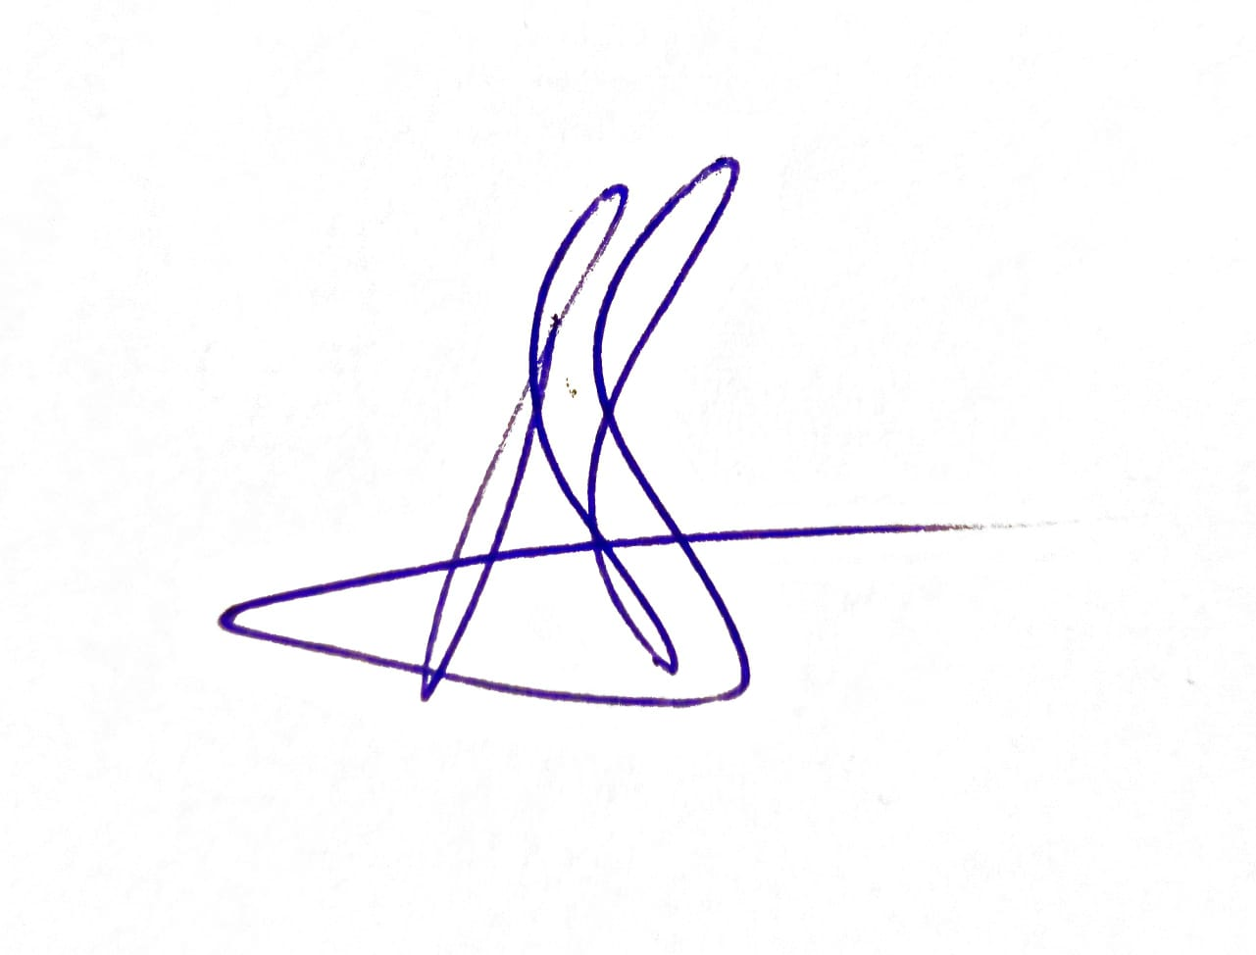 | Lector Dr. Andrei Simionescu-Panait
Data avizării în departament /Date of notification in the department | Director de departament/ Department director  Prof.dr.ing. Nicolae Ionescu
Data aprobării în Consiliul Facultății  / Date of approval in the Faculty Council | Decan / Dean  Prof.dr.ing. Cristian Doicin

